Nuestra misión: “Formar hombres y mujeres Cristianos, Nobles y Capaces”

Curso: 6° BÁSICO

Asignatura: CIENCIAS NATURALES

Clase: UNIDAD N°3 “La Energía y sus Características”

Instructivo:

- Estimados padres y apoderados, favor de leer cada una de las instrucciones.
- Se enviará el link y el código de la clase del nuevo Classroom, YA QUE SOLO DEBEN ACCEDER CON EL CORREO INSTITUCIONAL:
Para el curso 6°A: puak4i2
Para el curso 6°B: f6d32by
- La actividad consiste en:
- Primero leer un texto y contestar unas preguntas en base a este texto.
- Se subirá el PPT visto en clases online a la plataforma de Classroom, el cual debe imprimir o transcribir a su cuaderno.
- Enviar foto de la guía resuelta.

- Deben enviar el video del trabajo al e-mail de la Profesora Rocio Troncoso:
- profetrabajosnazaret@gmail.com

- FECHA DE ENTREGA EL DÍA 22/10
- Horario de consulta: lunes, martes y miércoles de 10:00 a 16:00 hrs (cualquiera fuera de ese horario se responderá al otro día)
- En caso de hacer alguna consulta el ASUNTO del correo debe venir de la siguiente manera CONSULTA Asignatura Nombre Apellido Curso, por ejemplo: CONSULTA CIENCIAS ROCIO TRONCOSO 5°A (para poder diferenciar de los trabajos ya enviados y poder lograr contestar con tiempo las consultas que puedan tener)
- El ASUNTO del correo al momento de enviar debe venir de la siguiente manera: Asignatura Nombre Apellido Curso, por ejemplo: Artes Visuales Rocio Troncoso 5°A.

Contenido: LA ENERGÍA
PROPIEDADES
TRANSFORMACIÓN

Responder las preguntas en base al texto que se presenta.

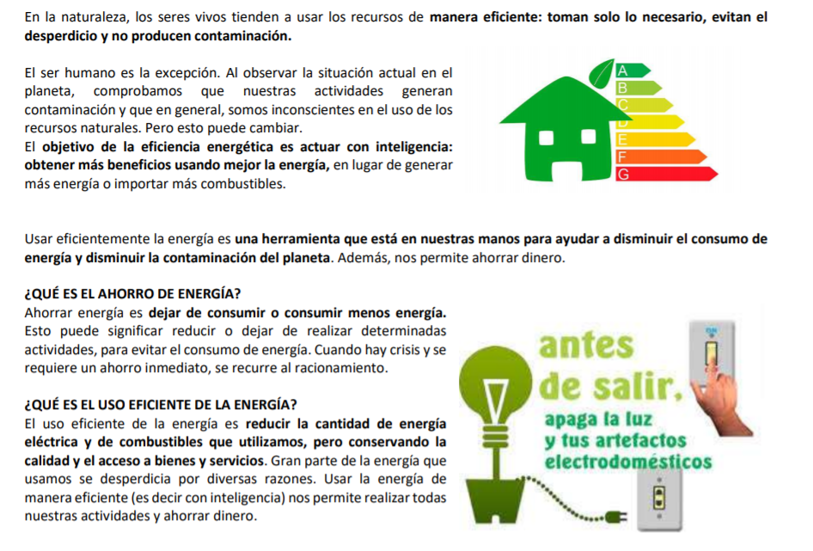

- ¿Cuál es el objetivo de la eficiencia energética?
- ¿Qué es el Ahorro de Energía?
- ¿Crees que es importante cuidar la energía y por qué?
- Menciona 5 medidas de prevención del ahorro de energía.
- Menciona 5 ejemplos de transformaciones de energía a otros tipos, por ejemplo: cuando usas un tostador eléctrico, las cargas de electricidad pasan por el conductor y llegan al tostador, este se calienta transformándose en energía térmica. (Como lo hicimos en clases online)
- Para poder realizar el punto anterior agregar una imagen o dibujo.

